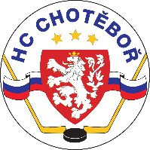
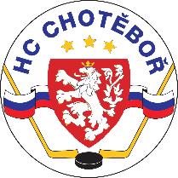
Hokejový klub Chotěboř, z.s.
583 01 Chotěboř * Svojsíkova 333 * Telefon 724 113 531 * email hc.chotebor@email.cz * IČ 62698656

PLNÁ MOC

…………………………………………………………………………….. (,,Zmocnitel“)

tímto zmocňuje

……………………………………………………………………………. (,,Zmocněnec“)

aby zastupoval Zmocnitele na VH HC Chotěboř při všech právních jednáních
Tato plná moc se uděluje na dobu určitou do 20.3.2026
Zmocněnec není oprávněn ustanovit si za sebe dalšího zástupce.
Tato plná moc se uděluje v rozsahu práv a povinností podle obecně závazných právních předpisů České republiky.

V …………………………………….. dne ………………………..

…………………………………………………
podpis ,,Zmocnitele“

